Tableau Prep. Pivot
- Vamos a cargar el fichero Pivot.xls que está en los recursos del curso.
- Es un fichero que contiene la población por año y país.
- Los años están formados por columnas y los queremos convertir a filas
- Seleccionamos la hoja “data”
- Debe aparecer:
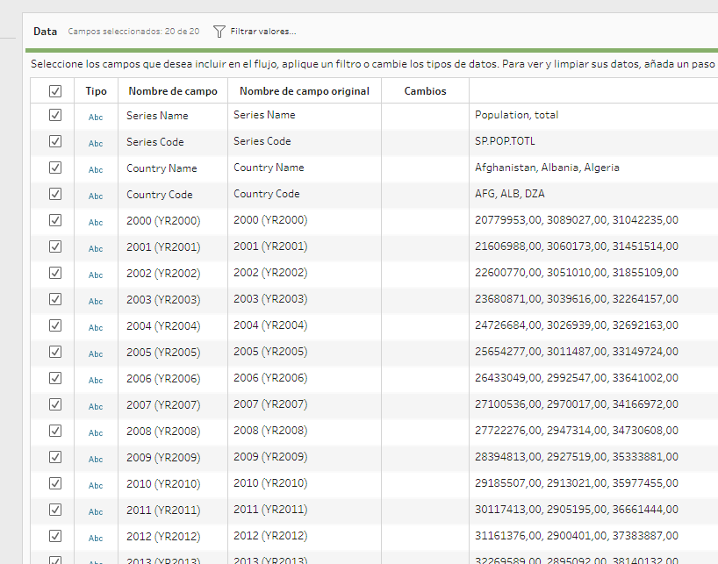
- Podemos observar que no ha reconocido los años como número, sino que los ha seleccionado como Texto.
- Para solucionarlo indicamos Tableau Prep que utilice el intérprete de datos para cambiarlo

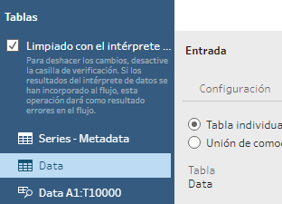

- El resultado debe ser el siguiente

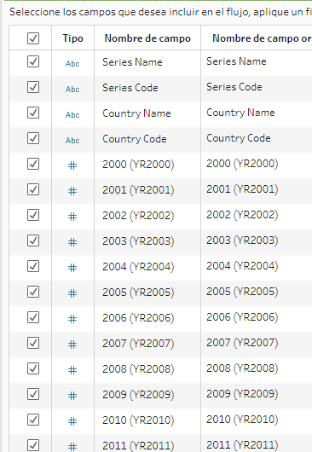
- Vemos que no los ha convertido a medidas sino a campos continuos. Convertirlo a medidas lo podemos hacer en Tableau Desktop
- Añadimos un paso de Tabla Dinámica. Pivot
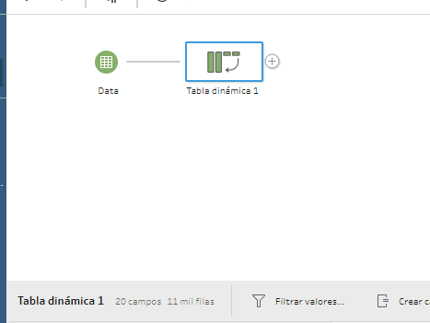
- Seleccionamos las columnas a pivotar (los años) y las arrastramos a la zona de pivot
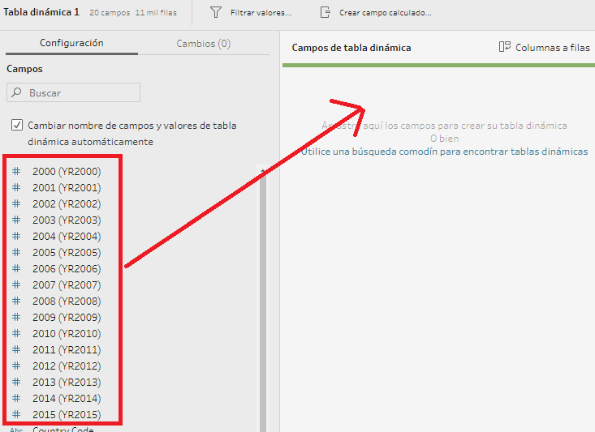
- Debemos esperar un rato porque puede tardar
- Una vez realizada la transformación, debemos cambiar los nombres a las columnas que haya podido generar. En este caso tendremos una que podemos denominar “año” y otra que podemos llamar “población”
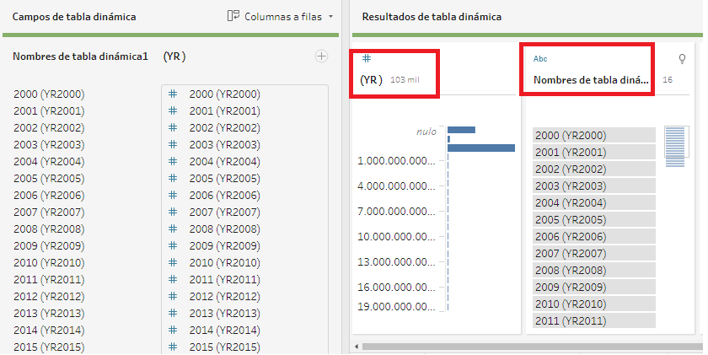
- Debería quedar:
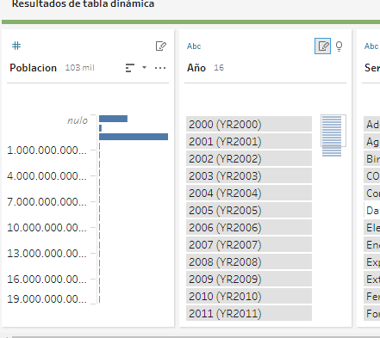
- Sería conveniente comprobar que todo es correcto en las filas que aparecen en la parte inferior

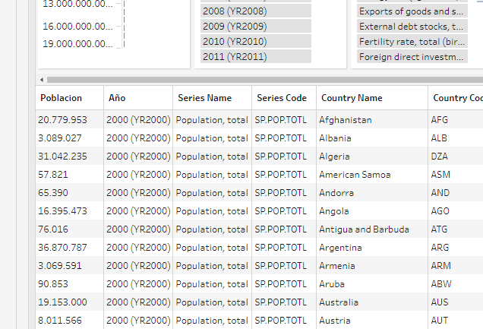
- Generamos un paso de salida, llamado por ejemplo PoblacionPivot.csv
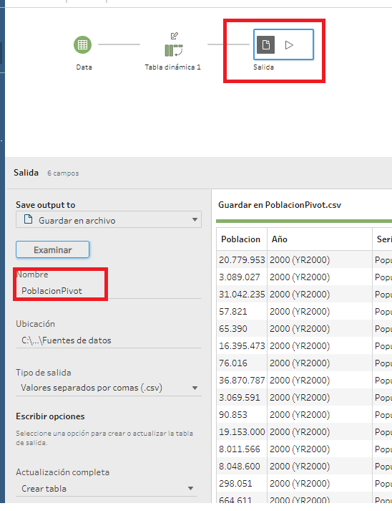
- Ejecutamos el flujo y comprobamos que se ha generado la salida

